О формировании Общественного
совета Еловского муниципального
округа Пермского края

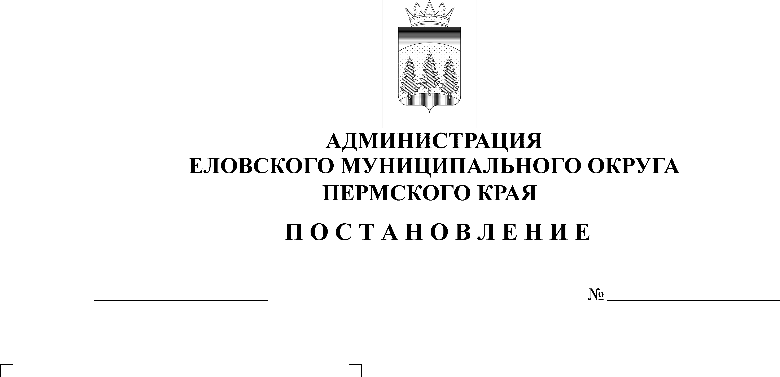
503-п
07.10.2022
В соответствии с Положением об Общественном совете Еловского муниципального округа Пермского края, утвержденным постановлением Администрации Еловского муниципального округа от 29 марта 2022 г. № 144-п
Администрация Еловского муниципального округа Пермского края ПОСТАНОВЛЯЕТ:
1. Сформировать Общественный совет Еловского муниципального округа Пермского края в срок не позднее 60 дней со дня официального опубликования настоящего постановления.
2. Уполномоченному по организации деятельности Общественного совета Еловского муниципального округа заместителю главы администрации Еловского муниципального округа по социальной политике Софроновой Т.П.:
2.1. организовать сбор предложений по кандидатурам в состав Общественного совета Еловского муниципального округа;
2.2. сформировать список кандидатов в состав Общественного совета Еловского муниципального округа.
3. Настоящее постановление опубликовать на официальном сайте газеты «Искра Прикамья» и официальном сайте Еловского муниципального округа Пермского края.
4. Постановление вступает в силу со дня его официального обнародования.
5. Контроль за исполнением постановления оставляю за собой.

Глава муниципального округа –
глава администрации Еловского
муниципального округа Пермского края А.А. Чечкин

